УДК 331.56
П.В. Андреева, магистрант кафедры менеджмента и маркетинга ФГБОУ ВО “Санкт-Петербургский государственный технологический институт (технический университет)”, группа № 6001, Санкт-Петербург.
P.V. Andreeva, Master student of the Department of Management and Marketing of the St. Petersburg State Institute of Technology (Technical University)”, group № 6001, Saint-Petersburg
poli1998@bk.ru

Научный руководитель (Scientific supervisor)
И.Ю. Крылова, доцент кафедры экономики и организации производства, к.э.н., доцент, ФГБОУ ВО «Санкт-Петербургский государственный технологический институт (технический университет)», Санкт-Петербург.
I.Y. Krylova, Associate Professor of the Department of Economics and Organization of Production, Candidate of Economics, Associate Professor, Federal State Budgetary Educational Institution of Higher Education “Saint-Petersburg State Institute of Technology (Technical University)”, Saint-Petersburg
E-mail: totoinna@mail.ru

ВОЗМОЖНЫЕ РИСКИ ПРИ ВНЕДРЕНИИ МЕТОДИКИ ПРОВЕДЕНИЯ ВНУТРЕННЕЙ ДИАГНОСТИКИ КОМПАНИИ
POSSIBLE RISKS IN THE IMPLEMENTATION OF THE METHOD OF CONDUCTING INTERNAL DIAGNOSTICS OF THE COMPANY
Аннотация. Исследована сущность понятия «внутренняя диагностика» компании. Рассматриваются направления деятельности, которые подвергаются процедуре внутренней диагностики, а также уделяется внимание исследованию понятия «риск». На примере разработки схемы путем декомпозиции одного из возможных рисков в рамках выделенных направлений деятельности.
Abstract. The essence of the concept of "internal diagnostics" of the company is investigated. The areas of activity that are subjected to the procedure of internal diagnostics are considered, and attention is also paid to the study of the concept of "risk". On the example of developing a scheme by decomposing one of the possible risks within the selected areas of activity.
Ключевые слова: внутренняя диагностика, риски, финансово-хозяйственная деятельность, внедрение методики.
Keywords: internal diagnostics, risks, financial and economic activities, implementation of the methodology.
В начале третьего десятилетия 21 века несмотря на ограничения в рамках экономического кризиса из-за распространения коронавирусной инфекции COVID-19 организации продолжают функционировать, развиваться и оптимизироваться. Каждая выжившая компания старается укрепить свое положение среди прямых конкурентов, при этом стремится к затрачиванию наименьшего количества вложений, чтобы по итогу получить наибольшую прибыль.
Следует подчеркнуть то, что грамотное и дальновидное руководство отчетливо понимает, что без тщательного анализа, текущего состояния финансово-хозяйственной деятельности компании невозможно выстроить стратегию для дальнейшего функционирования и развития организации. Выявление сильных, слабых сторон компании, а также ее возможностей и прямых угроз возможно при проведении внутренней диагностики компании.
Для дальнейшего раскрытия темы разберёмся с основными понятиями. Несложно догадаться, что само понятие «диагностика» пришло к нам из медицины от слова «диагноз» (от греческого «diagnosis»), которое переводиться с греческого как распознавание, определение. Согласно определению, данному Российским энциклопедическим словарем, «диагноз» – это определение существа и особенностей болезни на основе всестороннего исследования больного [1].
По словам В.П. Дудьева, «диагностика - процесс распознавания болезни и изучения индивидуальных биологических и социально-психологических особенностей больного, включающий в себя всестороннее медицинское обследование, анализ полученных результатов, их интерпретацию и обобщение в виде диагноза» [2].
Помимо медицины понятие «диагностика» с лёгкостью проецируется на любую область деятельности человека, а, следовательно, и деятельность компании, так как ее функционирование осуществляется благодаря индивиду.
Сама же диагностика, с точки зрения экономики, – это комплексный подход к сбору информации; проведению исследований при помощи методов как качественных, так и количественных; анализу полученных данных для установления текущего состояния компании как внешнего ее состояния, то есть ее положение на рынке, так и внутреннего, для понимания слабых и сильных аспектов, угроз и возможностей для дальнейшей разработки стратегии [3].
Ниже в таблице 1 собраны различные трактовки понятия «диагностика» специалистов в области экономической науки.
Таблица 1 - Определение понятия диагностика в трактовке различных авторов
Авторы | Определение
Б.Г. Литвак | Диагностика – это установление и изучение признаков, определяющих развитие ситуации и позволяющих предотвратить нежелательное отклонению в ее развитии [4]
Э.Ф. Аунапу и Н.Э. Аунапу | Диагностика – это метод анализа состояния производственной системы для обнаружения и устранения в ней диспропорций, вызывающих появление «узких мест», то есть «болезней» производственного организма [5]
В.Ш. Рапопорт | Диагностика – это управленческая работа по выявлению проблем и «узких мест» системы управления предприятием [5]
Т.Н. Рогова | Диагностика – это определение состояния объекта, явления или процесса на основе проведенного исследования, выявления в нем слабых мест [6]

Из таблицы 1 следует, что все вышеупомянутые авторы сходятся во мнении утверждая то, что диагностика - это процедура для выявления проблем компании, которые в праве быть определяющими для дальнейшего функционирования и развития объекта анализа, то есть компании.
Если рассматривать диагностику компании как вид практической деятельности, то, следует отметить, что у данной процедуры имеется свой набор инструментария с помощью которого проводится ее деятельность. К данному инструментарию относятся понимание что является объектом или субъектом исследования, что было выбрано под предметом исследования, также необходимо определится с целями развития для которого подобрать соответствующий набор методов, показателей, моделей и сценариев (стратегических альтернатив), способных реализовать поставленные цели. Но следует подчеркнуть то, что определение возможных рисков, которые могут проявиться в рамках разработки и внедрении методики проведения внутренней диагностики, является немаловажным направлением, про которое не стоит забывать. Ведь правильное и своевременное умение распознать, оценить надвигающиеся угрозы, а также возможность выбрать нужную стратегию реагирования на ту или иную проблему или возможность, встающей перед компанией в рамках ее деятельности, поможет сократить потери или вообще избежать их.
Но для того, чтобы понимать какие риски могут проявиться в ходе проведения внутренней диагностики компании, важно понимать из каких этапов она состоит, а также кто и / или что являются ее непосредственными участниками.
Обычно объектом диагностики является само предприятие, на базе которого она планируется проводится. При этом важно понимать то, что под формулировкой «объект диагностики» понимается как работа, непосредственно нацеленная на определение реального состояния деятельности компании, но также проведение диагностических мероприятий, направленных на выявление текущего положение бизнес-процессов.
Субъекты диагностики – лица, обладающие специальными компетенциями, а также ресурсами для подготовки управленческих решений и осуществления целенаправленных действий с целью обоснования, и реализации стратегии развития предприятия.
Предметом исследования является осуществление внутренней диагностики предприятия с целью поиска различных видов проблем, а также преимуществ, ликвидация или усиление в зависимости их от вида, способствует повышению финансово-хозяйственной деятельности, в общем и целом.
С помощью проведения внутренней диагностики появляется возможность, выявить проблемы компании, определить отклонения от установленных норм эффективности. Сам процесс проведения внутренней диагностики, анализ полученных данных, формирование отчета по проведенной работе является достаточно сложной, обширной и трудоемкой, но благодаря ей в дальнейшем руководство компании сможет грамотно воспользоваться полученным материалом для построения стратегии развития предприятия.
Осуществление комплексной программы проведения внутренней диагностики позволит получить более полную информацию об финансово-хозяйственном состоянии, а это значит, что следует детально исследовать все механизмы и грани функционирования предприятия [7].
Зачастую для осуществления комплексной диагностики внутренней среды предприятия применяют такие методы, как социологические, экспертные, сравнения, расчетные и инструментальные. При анализе деятельности компании важно уделить внимание диагностики аппарата по работе с клиентами, проанализировать степень удовлетворения потребностей потребителей, так как важнейшим элементом всей деятельности предприятия в целом является наиболее успешная реализация произведенной продукции с повторным возвращением удовлетворенных покупателей. Поэтому для грамотного и точечного анализа требуется применять характерные инструменты исследования для каждого из основных направлений. К основным направлениям относят производство, кадровую политику, управление ресурсами, маркетинг и финансы, наглядно данная информация представлена на рисунке 1 [8].
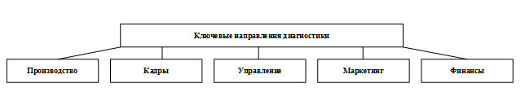
Рисунок 1 - Ключевые направления внутренней диагностики компании
Понимая из каких основных направлений состоит деятельность компании можно выделить и более детально проработать возможные риски.
Само понятие «риск» можно рассматривать с нескольких сторон, а, следовательно, вывести единую трактовку достаточно сложно [9].
Распространено представление риска относительно неизбежности наступления неблагоприятной ситуации, которая напрямую скажется на финансово-хозяйственной деятельности компании в целом, а, следовательно, приведет к потерям предприятия доли своих ресурсов, которые могут быть выражены как в сокращение доходов, так и в утрате своих позиции в занимаемом сегменте экономики [10].
Но также риск можно рассматривать с точки зрения «ситуация риска». В данном случае ситуация трактуется как понимание факторов, создающие возможность или препятствующие развитию какого-либо направления деятельности компании в рамках сложившихся обстоятельств [11].
Согласно исследованиям кандидата экономических наук Е.А. Петрулевича была разработана классификация видов рисков инновационной деятельности, которые для наглядности представлены на рисунке 2.
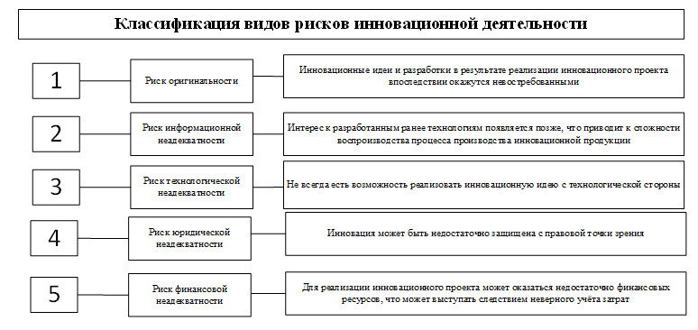
Рисунок 2 - Классификация видов рисков инновационной деятельности Е.А. Петрулевича [12].
Если обратить внимание на расшифровку финансовых рисков, которую дал Е.А. Петрулевич, то видно, что они ограничены только рисками, связанными с финансированием, а, следовательно, резко уменьшается радиус данного вида риска в рамках инновационной деятельности компании.
А вот исследователь С.Н. Доронин определил немного иной набор существующих виды рисков, которые собраны на рисунке 3.
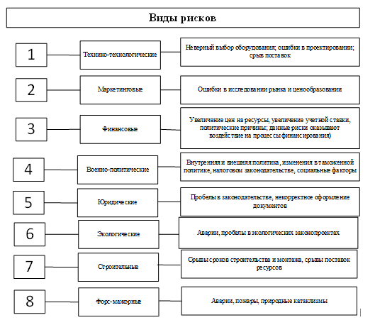
Рисунок 3 – Виды рисков, выделенные С.Н. Дорониным [13]
И вновь исследователь С.Н. Доронин рассматривает финансовые риски с точки зрения тех, которые проявляются непосредственно на этапах финансирования инновационных проектов. Но факторы, связанные с операционной деятельностью, не учитываются в данной классификации, что является недостаточным для создания полного понимания существующих рисков.
В рамках проведенного исследования предлагается разработать схемы, в которых будут раскрываться сущность появления возможных рисков при проведение внутренней диагностики компании. Создание представленных визуализаций было осуществлено согласно методу анализа "галстук-бабочка", который заключается в раскрытие причин события с помощью дерева неисправностей и анализ последствий с помощью дерева событий [14].
Вспомним, что на рисунке 1 были представлены направления финансово-хозяйственной деятельности компании, такие как производство, кадровая политика, управление ресурсами, маркетинг и финансы. Поэтому в рамках каждого направления была разработана своя схема по методу "галстук-бабочка".
Одним из ведущих направлений деятельности любой компании является производство, поэтому при проведение внутренней диагностики в рамках оценки инновационного потенциала, следует понимать с какими рисками (рисунок 4) может столкнутся предприятие [15].
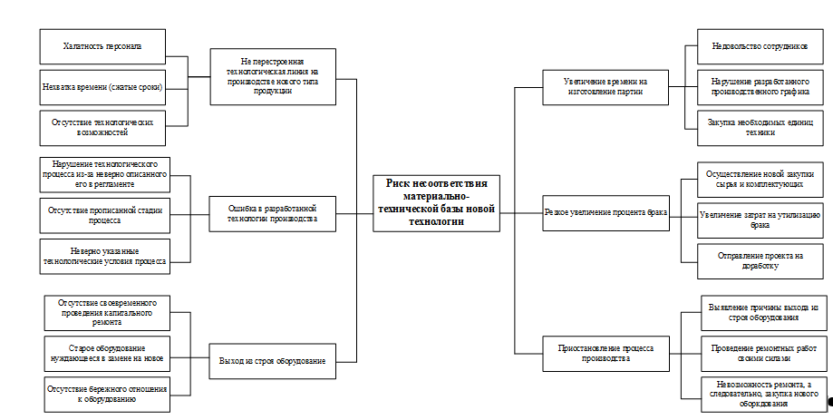
Рисунок 4 – Риски на этапе проведения внутренней диагностики производства
При определении рисков, возникающих на этапе производства, важно понимать, что стоит отдельно рассмотреть все возможные, например, касающиеся непосредственно осуществления технологического процесса, также связанные с различными проблемами, а именно: сырья, оборудования, подготовки помещений к работе и т д. Стоит детально подходить к определению рисков при производстве готовой продукции, чтобы оперативно применить действия по предотвращению или ликвидации проблемы.
Проведение анализа для понимания состояния кадровой политики зависит от поставленной задачи, то есть рассматриваемого процесса в рамках управления персоналом. Задачи могут касаться как групп рисков, проявляющихся на этапах поиска и отбора новых сотрудников, адаптации, при отсутствии программ развития кадровой политики на предприятие.
Ни для кого не секрет, что зачастую на рабочих местах могут возникать конфликтные ситуации по различным причинам зачастую связанные непосредственно с отношениями и поведением сотрудников из-за индивидуальных свойств личности (культурных различий, нелояльности друг к другу), которые могут повлечь за собой различного рода последствия [16].
Если рассматривать риски, связанных с проблемами, возникающими непосредственно при выполнении рабочих обязанностей, то это может неблагоприятно сказываться на осуществлении технологического процесса.
Результаты исследования проблем управления рисками в условиях инновационной активности компаний, проведенного международной консалтинговой компанией PwC, показали, что важное место в проработке рисков стоит уделять, именно, связанным с кадрами, поэтому ниже на рисунке 5 представлена декомпозиция риска, связанная с низкой квалификацией кадров [17].
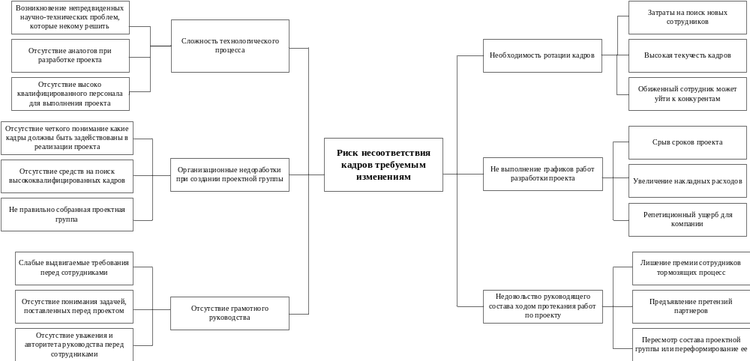
Рисунок 5 - Риск несоответствия кадров профессиональным требованиям
В рамках рассмотрения проблемы, связанной с управление ресурсами, был выбран риск невыполнения поставщиками обязательств по срокам и качеству поставок (рисунок 6), появление которого напрямую оказывает воздействие на взаимосвязанный с ним процесс производства.
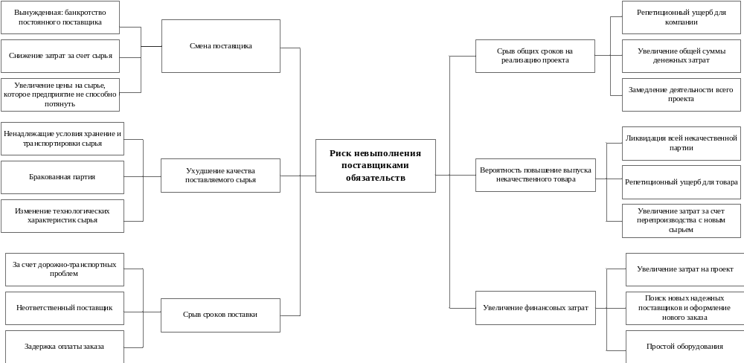
Рисунок 6 – Анализ причинно-следственных связей риска невыполнения поставщиками обязательств по срокам и качеству поставок
Важно отметить, что все направления косвенно или напрямую связаны между собой. А, следовательно, отсюда возникает потребность в проведение комплексной процедуры внутренней диагностики с рассмотрением рисков возникающих в маркетинговой деятельности в рамках компании.
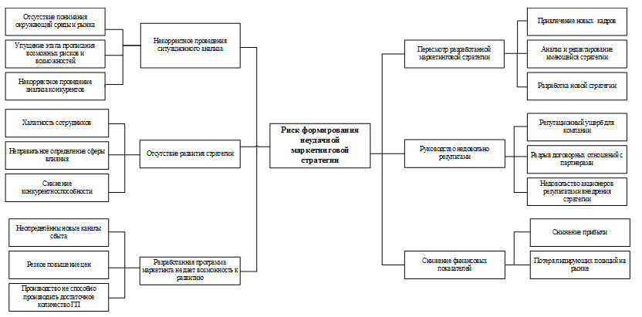
Рисунок 7 – Риск создания неудачной маркетинговой стратегии
Согласно мнению Р. Г. Абакумова, следует понимать сущность двойственности экономического и финансового рисков инновационного проекта. Финансово-экономические риски предлагается разделять на финансовые риски, влияющие на эффективность инновационного проекта в ходе его реализации, и при этом обладающих финансовой природой (риск финансирования, кредитования, ликвидности, фондовый риск, налоговый, валютный и иные). Другой категорией финансового риска являются инвестиционные риски (риск финансовых потерь инвестора инновационного проекта), вызванный воздействием как финансовых, так и нефинансовых факторов [18].
Следовательно, важно не пропускать этап рассмотрения того, какие причины и последствия могут последовать, например, при отсутствие финансовых средств для осуществления финансово-хозяйственной деятельности компании (рисунок 8).
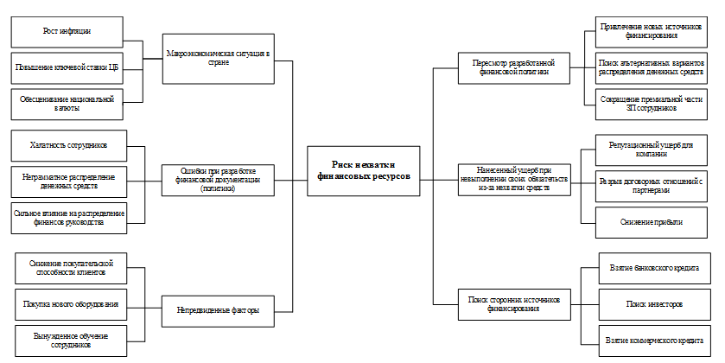
Рисунок 8 – Риск нехватки финансовых средств
Сущность вышеизложенного сводится к тому, что для эффективного развития любой компании, важное значение имеет стратегическое управление, одной из составляющих которого является проведение внутренней диагностики, но при этом не стоит без внимания оставлять процедуру анализа и оценки возможных рисков в рамках осуществления финансово-хозяйственной деятельности.
Но важно подчеркнуть тот факт, что декомпозиция рисков становится основой для разработки матрицы рисков, по средствам которой появится понимание какие риски являются наиболее опасными для компании, а какие можно просто иметь ввиду или контролировать.
Проведенное нами исследование показало, что составление наглядного представления категорий рисков позволит своевременно обнаружить пробелы и проблемы, ликвидация которых выведет компанию на новый уровень, увеличивающий ее конкурентоспособность относительно других представителей данной отрасли.

Список использованных источников
  - Большой энциклопедический словарь / гл. ред. А. М. Прохоров. – 2-е изд., перераб. и доп. – Москва : Большая Рос. энцикл. ; СПб. : Норинт, 1997, 1999, 2001, 2004. – 1456 с. : ил. – ISBN 5-85270-160-2. – ISBN 5-7711-0004-8.
  - Дудьев, Василий Петрович. Психомоторика : словарь-справочник / В. П. Дудьев. - Москва : Владос, 2008. - 366 с
  - Ашмарина С.И. Методическая основа оценки результативности проведения изменений в предпринимательских структурах / С.И. Ашмарина, Е.А. Кандрашина, И.В. Яхнеева // Финансы и управление. – 2017. – № 3. – С. 66 - 80.
  - Литвак Б.Г. Стратегический менеджмент: учебник для бакалавров / Б.Г. Литвак. – М.: Юрайт, 2014. – 507 с.
  - Плужников В.Г. Диагностика как инструмент обеспечения экономической безопасности предприятия / В.Г. Плужников, С.И. Кухаренко, С.А. Шикина // Вестник Южно-Уральского государственного университета. Сер. Экономика и менеджмент. Т. 11. – 2017. – №1. – С. 36–44.
  - Рогова Т.Н. Антикризисное управление предприятием: Учебное пособие. – Ульяновск: УлГТУ, 2014. – С.55.
  - Пунченко, А.А. Анализ финансово-хозяйственной деятельности организации и разработка направлений ее совершенствования / А.А. Пунченко, Т.С. Романенко, А.Р. Царева, О.В. Тахумова // Естественно-гуманитарные исследования. –2020. – № 6. – С. 294-300
  - Сапрунова, Е.А. Оценка финансовой устойчивости как элемент анализа инвестиционной привлекательности / Е.А. Сапрунова, Е.А. Манько, С.А. Пархоменко // Естественно-гуманитарные исследования. –2020. – № 3. – С. 467-474
9. Гилазова, А. А. Управление рисками на российских промышленных предприятиях // Молодой ученый. – 2015. – No12. – С. 400–402. – URL https://moluch.ru/archive/92/20187/ (дата обращения: 10.01.2022).
10. Балдин, К. В. Управление рисками в инновационно-инвестиционной деятельности предприятия: Учебное пособие / К. В. Балдин. – М.: Дашков и К, 2016. – 420 c.
11. Рыхтикова, Н. А. Анализ и управление рисками организации: Учебное пособие / Н. А. Рыхтикова. – М.: Форум, 2014. – 240 c.
12. Петрулевич, Е. А. Риски в инновационной деятельности предприятия / Е. А. Петрулевич // Вестник современных исследований. – 2018. – № 8.4(23). – С. 137–140.
13. Обеспечение экономической безопасности инновационной деятельности предприятия / С. Н. Доронин, А. О. Васильев, Т. В. Буренкова. – Москва: МЦФЭР, 2016 (М.: Типография «Новости»). – 158 с.
14. Ласкина, Л. Ю., Силакова Л. В. Оценка и управление рисками в инновационной деятельности – СПб: Университет ИТМО, 2019. – 67 с.
15. Барикаев Е.Н., Черняк В.З. Определение и классификация рисков // Вестник Московского университета МВД России. 2018.
16. Галешова Е.И. Кадровые риски в системе управления рисками современной организации // Вестник Полоцкого государственного университета. Серия D Экономические и юридические науки. Экономика и управление. 2020. №4. С. 54–61.
17. Пупенцова С.В., Линева К.И. Управление кадровыми рисками на предприятии общественного питания (на примере деятельности группы компаний «Евразия-Холдинг») // Бизнес. Образование. Право. 2020. № 4 (53). С. 186–190.
18. Абакумов, Р. Г. Инвестиционный проектный риск в инновационной сфере / Р. Г. Абакумов, Е. Н. Грищенко // Международный научно-исследовательский журнал. – 2015. – № 3–3(34). – С. 4–5.

